导师姓名：黄晓超

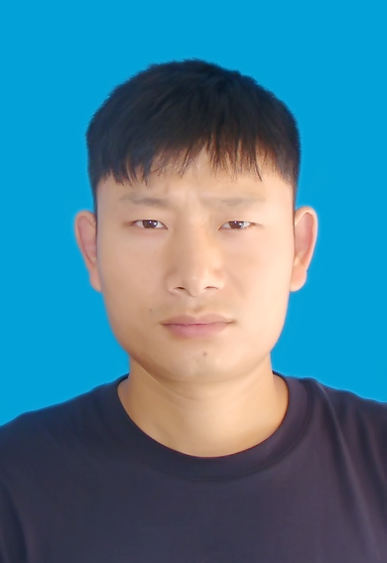
导师照片
导师简介：
2019年毕业于东南大学化学工程与技术专业，工学博士，2019年任职于淮阴工学院化学工程学院，校聘副教授，硕士生导师，广西师范大学在职博士后，现任制药工程系党支部书记。主要研究领域：（1）铂类抗癌药物的设计及工艺开发；（2）天然产物结构改造与修饰、小分子抗癌药物的设计合成及抗肿瘤作用机制研究，近年来在知名期刊European Journal of Medicinal Chemistry、Cancer Letters、Bioorganic Chemistry、Bioorganic & Medicinal Chemistry、Journal of Materials Chemistry B等发表SCI论文十余篇。目前主持国家自然科学基金青年基金1项（22007036）、中国博士后科学基金面上项目1项（2020M673553XB）、广西师范大学“省部共建药用资源化学与药物分子工程国家重点实验室”开放课题1项（CMEMR2021-B13）、桂林医学院“广西药物分子发现与成药性优化重点实验室”开放课题1项（GKLPMDDO-2022-A02）和企业横向课题1项；2020年获得淮安市“淮上英才计划”驻淮高校优秀博士资助。2016年获广西科技进步奖二等奖（排名第九）。

招生方向：生物与医药、药物化学
联系方式：邮箱：viphuangxc@126.com, 电话15150679025

